1. **Realizar un mapa conceptual que permita conocer sus sucesos mas importantes hasta la fecha de la historia de la logica difusa.**

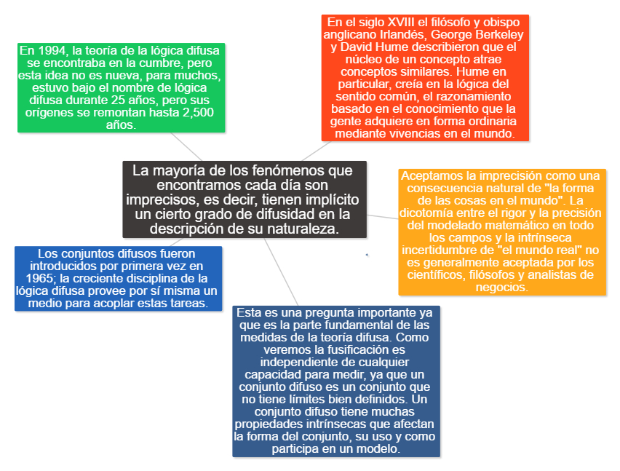

1. **Nombre 5 aplicaciones de la lógica difusa, que te parezcan importantes, de una breve descripción.**

Sistemas de control de acondicionadores de aire.

Luego que se hayan determinado las cargas térmicas, la carga de enfriamiento necesaria para el acondicionamiento de la edificación y haber seleccionado los equipos según dicha carga se prosigue con el [diseño](http://www.monografias.com/trabajos13/diseprod/diseprod.shtml) del [sistema](http://www.monografias.com/trabajos11/teosis/teosis.shtml) de [control](http://www.monografias.com/trabajos14/control/control.shtml) el mismo que operará los equipos bajo las condiciones preestablecidas.

Sistemas de foco automático en cámaras fotográficas

En la práctica, cuando vemos una imagen, los elementos enfocados aparecen con mucho contraste, se aprecian muy bien sus bordes, sus líneas, las separaciones entre sus partes, son nítidas y diferenciadas. Los elementos que no están enfocados aparecen más borrosos, hasta el punto que pueden llegar a ser irreconocibles

Electrodomésticos familiares (frigoríficos, lavadoras...)

Optimización de sistemas de control industriales

Los sistemas de control basados en PLC o sistemas distribuidos tienen diferentes y amplias funciones para configuración, en donde se pueden personalizar sus funciones para obtener acceso a la información de una manera mejorada y de fácil acceso o comprensión

Sistemas de escritura

El término genérico *texto* puede ser usado para referirse a un producto individual del sistema de escritura. El acto de componer un texto se puede denominar como [*escritura*](https://es.wikipedia.org/wiki/Escritura), y el acto de interpretar este texto se puede llamar [*lectura*](https://es.wikipedia.org/wiki/Leer).

Mejora en la eficiencia del uso de combustible en motores

Debido a los altos precios de la gasolina y del gasóleo, está afectando directamente a los costes en el uso de automóviles, camiones, autobuses y al fin de al cabo en la economía general, por ello un equipo de ingenieros de la Universidad de Temple en Filadelfia, han desarrollado un simple dispositivo electrónico que podría mejorar drásticamente la eficiencia y el ahorro de combustible utilizado hasta en un 20 por ciento.

1. ¿qué es la lógica booleana, para que sirve y cuales son opciones?

La lógica booleana es una lógica de conjuntos y nos sirve, principalmente, para definir formas de interseccion entre conjuntos.  
En este caso, los conjuntos serian lo que quedan definidos por una palabra, es decir, serian conjuntos definidos por intensión. Si uso la palabra "psicoanálisis", esta recubre todo el conjunto de elementos, para el caso, páginas web, en las que dicha palabra se encuentre incluída. Así, a partir de diferentes palabras se definen conjuntos de páginas agrupadas por el hecho de incluir (o no) esa determinada palabra. Estos conjuntos tendrán, entre si, elementos en común, y elementos que no.

Una manera de precisar o afinar nuestra búsqueda consistirá en utilizar estos operadores booleanos para precisar el campo de nuestro interés

Las principales opciones son:

OR - se suman los conjuntos definidos por dos palabras, es decir, la respuesta sera todas aquellas referencias donde aparezcan, indistintamente, UNA U OTRA de las palabras indicadas para busqueda.

AND - se trata de la intersección de los conjuntos definidos por las dos palabras, es decir, solo aquellas referencias que contengan AMBAS palabras a la vez

NOT - en este caso, aquellas referencias que tengan la primer palabra y no la segunda, es decir, un primer conjunto, amputado de su parte común con otro.

NEAR - como el AND pero con la exigencia suplementaria de una cercania entre las palabras

La principal utilidad que puede tener la opcion NOT es la de eliminar todas las referencias de algún tipo de dominio: por ejemplo, si pensamos que nuestra búsqueda supone páginas puramente academicas y que muy dificilmente pueda encontrarse en algún sitio web comercial, al poner "NOT .com" nos ahorraremos todas las referencias que hayan sido inicialmente seleccionadas por contener palabras con la misma raíz que aquellas que estamos usando para realizar una búsqueda, pero que provengan de dominios comerciales, y que por eso mismo, suponemos que no tienen que ver con el tema buscado.   
Este comando también puede servir para descartar confusiones que pudieran surgir entre el tema de nuestra búsqueda y otros temas conexos. Por ejemplo, si nos interesa el tema drogadiccion, pero no en relacion al sida, como sabemos que en todos los lugares referidos al sida es probable que haya referencias a la drogadiccion, nos ahorraremos muchas referencias que no buscamos si ponemos "NOT aids", o "NOT hiv", o "NOT sida".

La utilidad de NEAR, que por otra parte está implementada en muy pocos lugares, nos permite buscar en forma mas precisa definiciones compuestas. Por ejemplo, no nos va a dar lo mismo si buscamos por "neurosis" y "obsesiva" con AND que con NEAR. En el primer caso tendremos todas las referencias donde se hable de neurosis y de obsesion; pero no serán, forzosamente, referencias a la neurosis obsesiva. Es mas probable que obtengamos mejores resultados usando el NEAR

1. Nombrar y dar un ejemplo de cada una de las operaciones entre conjuntos convencionales.

**Unión de conjuntos**

Supongamos que tenemos los [**conjuntos**](http://www.gcfaprendelibre.org/matematicas/curso/los_conjuntos/entender_los_conjuntos/1.do) MM y NN definidos como se muestra en la siguiente figura:

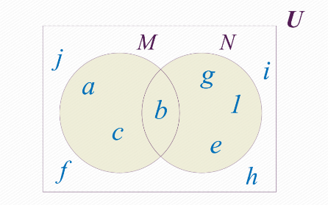 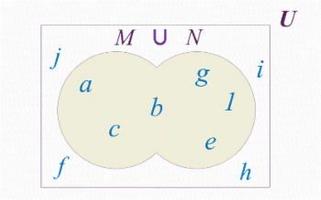

Podemos crear otro conjunto conformado con los [**elementos**](http://www.gcfaprendelibre.org/matematicas/curso/los_conjuntos/entender_los_conjuntos/1.do#20995) que pertenezcan a MM **o** a NN.  A este nuevo conjunto le llamamos unión de MM y NN, y lo notamos de la siguiente manera:M∪NM∪N.  En la imagen de abajo puedes observar el resultado de unir los conjuntos MM y NN.

Al elegir qué elementos estarán en la unión de nuestros conjuntos MM y NN, debes preguntarte **cuáles están en el conjunto**MM**“o” en el conjunto**NN.  El resultado de la operación será el **conjunto conformado por todos los elementos del**[**conjunto universal**](http://www.gcfaprendelibre.org/matematicas/curso/los_conjuntos/entender_los_conjuntos/3.do#20982)UU**, que cumplan la condición de estar en uno o en otro**.   Tenemos en este caso: M∪N={a,c,b,g,e,1}M∪N={a,c,b,g,e,1}

**Intersección de conjuntos**

Sigamos tomando como ejemplo los conjuntos MM y NN definidos anteriormente.  Podemos determinar un nuevo conjunto **conformado por los elementos que nuestros conjuntos**MM**y**NN**tienen en común**.  A este nuevo conjunto le llamamos **intersección** de MM y NN y lo notamos de la siguiente manera: M∩NM∩N.

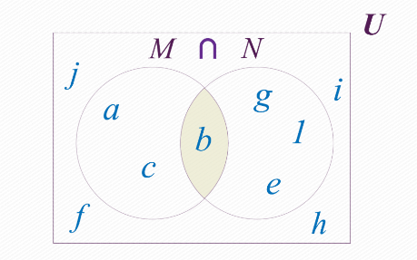

Para determinar que elementos pertenecen a la **intersección de los conjuntos** MM y NN te puedes preguntar **qué elementos están en**MM**“y” en**NN.  Todos los elementos del conjunto UU que cumplan esta condición deberán estar en el conjunto M∩NM∩N.  En la figura de la arriba podemos ver la intersección de nuestros conjuntos MM y NN, tenemos que M∩N={b}M∩N={b}.

**Diferencia de conjuntos.**

Además de la unión y la intersección podemos realizar la **diferencia de conjuntos**.  En este caso **se deben seleccionar los elementos de un conjunto que no estén en el otro**.  Por ejemplo, si realizas la operación MM menos NN, **debes seleccionar los elementos de**MM**que no están en**NN.  Representamos la diferencia M menos N así: M \ NM \ N.  Observa que en este caso M \ N={a,c}M \ N={a,c}.

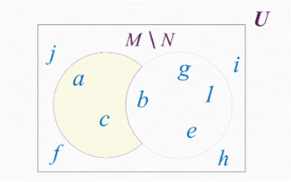

**Diferencia simétrica de conjuntos.**

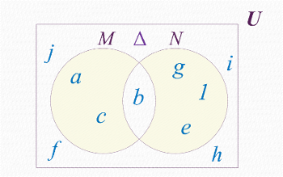

Que el nombre esta operación no te alarme, también es muy sencilla.  En esta ocasión **se deben escoger los elementos de**MM**que no están en**NN**, y los elementos de**NN**que no están en**MM.  Puedes ver el resultado de la**diferencia simétrica** entre MM y NN en la figura de la izquierda.  **Representamos la diferencia simétrica a través del símbolo** ΔΔ.  En el caso de nuestros conjuntos MM y NNtenemos: M Δ N={a,c,g,1,e}M Δ N={a,c,g,1,e}.

**Complemento de un conjunto.**

La ultima operación que estudiaremos no es entre dos conjuntos.  Decimos que **el complemento de**MM**es el conjunto conformado por todos los elementos del conjunto universal**UU**, que no pertenecen al conjunto**MM.  Es común usar los símbolos McMc, ¯¯¯¯MM¯ o M'M′ para representar el complemento del conjunto MM, nosotros usaremos el símbolo McMc.  En nuestro caso tenemos Mc={j,f,g,1,e,i,h}Mc={j,f,g,1,e,i,h} y Nc={i,h,j,f,a,c}Nc={i,h,j,f,a,c}.

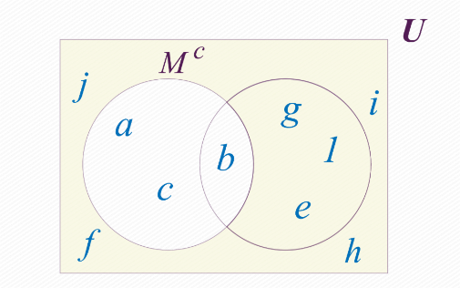

1. ¿Qué son las leyes de Morgan, de un ejemplo de cada una?

En [lógica proposicional](https://es.wikipedia.org/wiki/L%C3%B3gica_proposicional) y [álgebra de Boole](https://es.wikipedia.org/wiki/%C3%81lgebra_de_Boole), las **leyes de De Morgan**[1](https://es.wikipedia.org/wiki/Leyes_de_De_Morgan#cite_note-1) [2](https://es.wikipedia.org/wiki/Leyes_de_De_Morgan#cite_note-2) [3](https://es.wikipedia.org/wiki/Leyes_de_De_Morgan#cite_note-3) son un par de reglas de transformación que son ambas [reglas de inferencia](https://es.wikipedia.org/wiki/Reglas_de_inferencia) [válidas](https://es.wikipedia.org/wiki/Validez_l%C3%B3gica). Las normas permiten la expresión de las [conjunciones](https://es.wikipedia.org/wiki/Conjunci%C3%B3n_l%C3%B3gica) y disyunciones puramente en términos de sí vía negación

|  |  |  |  |  |  |  |  |
| --- | --- | --- | --- | --- | --- | --- | --- |
| A | B | C | - A | - B | -C | X | Y |
| 0 | 0 | 0 | 1 | 1 | 1 | 1 | 1 |
| 0 | 0 | 1 | 1 | 1 | 0 | 1 | 1 |
| 0 | 1 | 0 | 1 | 0 | 1 | 1 | 1 |
| 0 | 1 | 1 | 1 | 0 | 0 | 1 | 1 |
| 1 | 0 | 0 | 0 | 1 | 1 | 1 | 1 |
| 1 | 0 | 1 | 0 | 1 | 0 | 1 | 1 |
| 1 | 1 | 0 | 0 | 0 | 1 | 1 | 1 |
| 1 | 1 | 1 | 0 | 0 | 0 | 0 | 0 |

**A * B * C = A + B + C**

**X = A * B * C**

**Y = A + B + C**

**2º LEY DE MORGAN**

|  |  |  |  |  |  |  |  |
| --- | --- | --- | --- | --- | --- | --- | --- |
| A | B | C | - A | - B | -C | X | Y |
| 0 | 0 | 0 | 1 | 1 | 1 | 0 | 0 |
| 0 | 0 | 1 | 1 | 1 | 0 | 1 | 1 |
| 0 | 1 | 0 | 1 | 0 | 1 | 1 | 1 |
| 0 | 1 | 1 | 1 | 0 | 0 | 1 | 1 |
| 1 | 0 | 0 | 0 | 1 | 1 | 1 | 1 |
| 1 | 0 | 1 | 0 | 1 | 0 | 1 | 1 |
| 1 | 1 | 0 | 0 | 0 | 1 | 1 | 1 |
| 1 | 1 | 1 | 0 | 0 | 0 | 1 | 1 |
|  |  |  |  |  |  |  |  |

**A * B * C = A + B + C**

**X = A * B * C**

**Y = A + B + C**

***CONCLUSIONES***

1. La primera ley de Morgan nos convierte un producto negado de x variables en la suma de las negaciones de dichas variables.

P ejemplo:

A * B * C = A + B + C

2. La segunda ley de Morgan nos transforma una suma de x variables en un producto con cada una de esas variables negadas y a su vez toda la función negada.

A * B * C = A + B + C

1. ¿Cuáles son las formas de representación de un conjunto difuso, cuáles son sus ecuaciones?

Un conjunto difuso A se define como una **Función de Pertenencia** que enlaza o empareja los elementos de un dominio o Universo de discurso X con elementos del intervalo [0,1]: – A: X ® [0,1]

Cuanto más cerca esté A(x) del valor 1, mayor será la pertenencia del objeto x al conjunto A. – Los valores de pertenencia varían entre 0 (no pertenece en absoluto) y 1 (pertenencia total).

**Representación:** Un conjunto difuso A puede representarse como un conjunto de pares de valores: Cada elemento xÎX con su grado de pertenencia a A. También puede ponerse como una “suma” de pares: – A = { A(x)/x, xÎX} – (Los pares en los que A(xi )=0, no se incluyen) • Ejemplo: Conj. de alturas del concepto difuso “Alto” en Personas: – A = 0.25/1.75 + 0.5/1.8 + 0.75/1.85 + 1/1.9 (su universo es discreto) • Si el Universo es Continuo: • La suma y la integral no deben considerarse como operaciones algebraicas.

**Función de Pertenencia:** A: X ® [0,1] – Cualquier función A es válida: Su definición exacta depende del concepto a definir, del contexto al que se refiera, de la aplicación... – En general, es preferible usar funciones simples, debido a que simplifican muchos cálculos y no pierden exactitud, debido a que precisamente se está definiendo un concepto difuso.

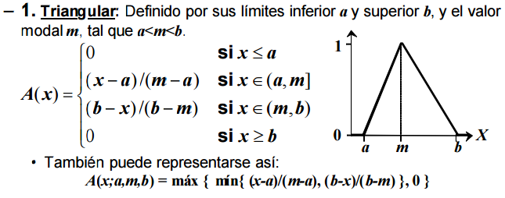

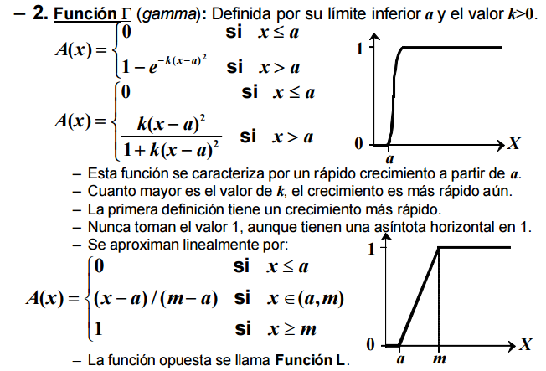

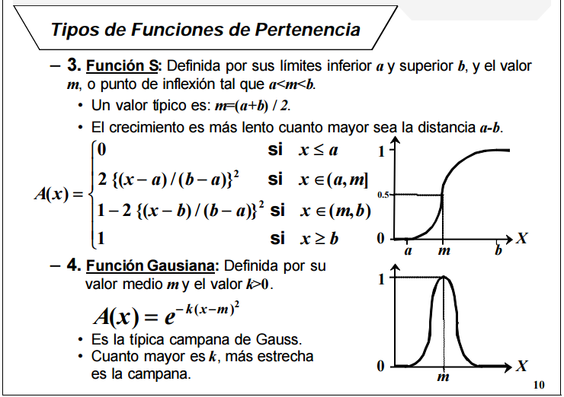

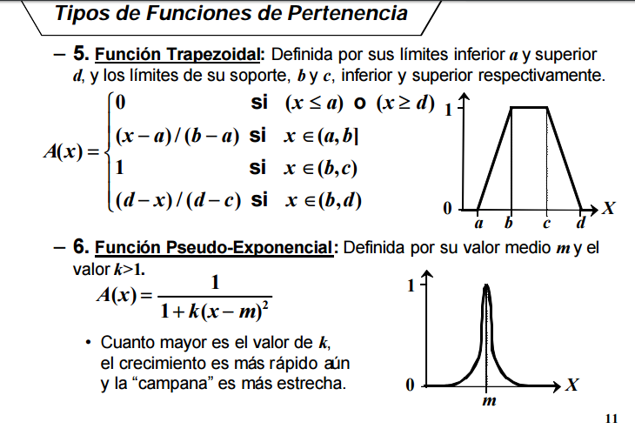

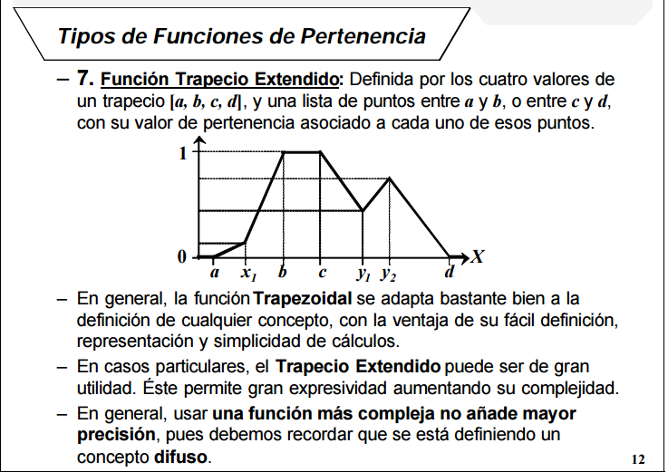

Que es lógica simbolica

La **lógica** se define como la ciencia del *razonamiento*, o como el estudio de los métodos y principios usados para distinguir el razonamiento correcto del incorrecto. Por su parte, la **lógica simbólica** es el estudio de la lógica mediante la matemática, es decir, que incorpora la exactitud y rigor matemáticos.

Un razonamiento es cualquier grupo de oraciones declarativas, tal que una de ellas (conclusión) se afirma que se deriva de otras, llamadas premisas, las cuales se consideran evidencia de la verdad de la primera. Para efectos del curso, estudiaremos dos tipos de razonamiento:

1. Inductivo: comúnmente, por analogía; afirma probabilidad o cierta evidencia de la verdad de la conclusión.
2. Deductivo: sus premisas ofrecen una evidencia contundente de la verdad de la conclusión. Su correctitud viene dada por la validez o invalidez del razonamiento.

Que es una proposición

Las proposiciones forman parte de la forma más simple o elemental de la lógica, y se puede enfocar en la lógica matemática. Esta lógica, no profundiza en los conceptos de las proposiciones, solo se guía en lo ciertas o falsas que sean.

Se le ha denominado como “Lógica de las proposiciones sin analizar” y se puede catalogar como una lógica superficial.

Hay dos tipo de proposiciones:

1: proposición simple: En la proposición simple, se da una afirmación con el resultado implícito.

1. El gorro azul.

2: Proposición compuesta. En la proposición compuesta se da la proposición lleva las interjecciones o conexiones (y- o) y de esta se pueden separar oraciones como:

a) El lápiz es rojo o amarillo.

b) Héctor es comerciante y Víctor es abogad0

¿Qué son tablas de verdad?

Una tabla de verdad, o tabla de valores de verdad, es una tabla que muestra el valor de verdad de una proposición compuesta, para cada combinación de verdad que se pueda asignar.

¿Qué es una tautología?

Tautología es un término que proviene de un vocablo griego y que hace referencia a la repetición de un mismo pensamiento a través de distintas expresiones. Una tautología, para la retórica, es una afirmación redundante

Por ejemplo: la oración “Puedo confirmar que el acusado es culpable ya que vi el asesinato con mis propios ojos”

9. ¿cuáles son las operaciones que se pueden realizar en la lógica difusa empleando conjuntos difusos?

La lógica difusa (también llamada lógica borrosa) se basa en lo relativo de lo observado como posición diferencial. Este tipo de lógica toma dos valores aleatorios, pero contextualizados y referidos entre sí. Así, por ejemplo, una persona que mida dos metros es claramente una persona alta, si previamente se ha tomado el valor de persona baja y se ha establecido en un metro. Ambos valores están contextualizados a personas y referidos a una medida métrica lineal.

10. ¿mostrar a través de un ejemplo la representación gráfica de un sistema 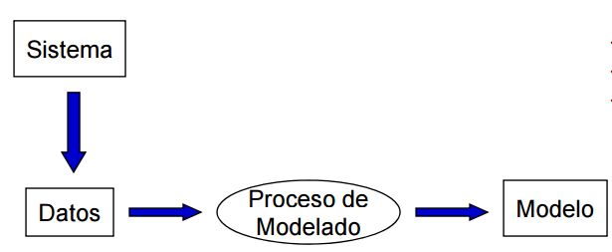difuso?

11. ¿Cuáles son las propiedades de los conjuntos difusos?

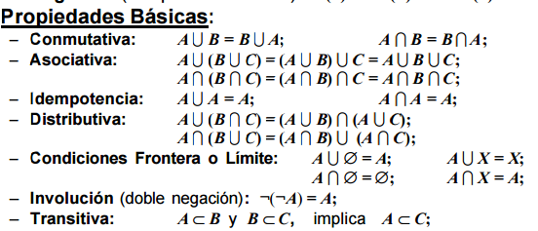

12.

13. ¿que son números difusos?

Un número difuso es una extensión de un número regular en el sentido que no se refiere a un único valor sino a un conjunto de posibles valores, que varían con un peso entre 0 y 1, llamado función miembro. Un número difuso es así un caso especial de conjunto difuso convexo.

14. ¿Qué son relaciones nítidas y difusas?

15¿Qué son reglas difusas, cuáles existen?

Reglas difusas. Operadores de implicación. Interpretación. El conocimiento humano se expresa en términos de reglas difusas SI_ENTONCES SI <proposición difusa> ENTONCES <proposición difusa> Tipos de proposiciones difusas.